Pasto, 31 de julio de 2025

Boletín de prensa No. 277

**Seleccionada la propuesta ganadora para representar visualmente la Semana de la Juventud 2025**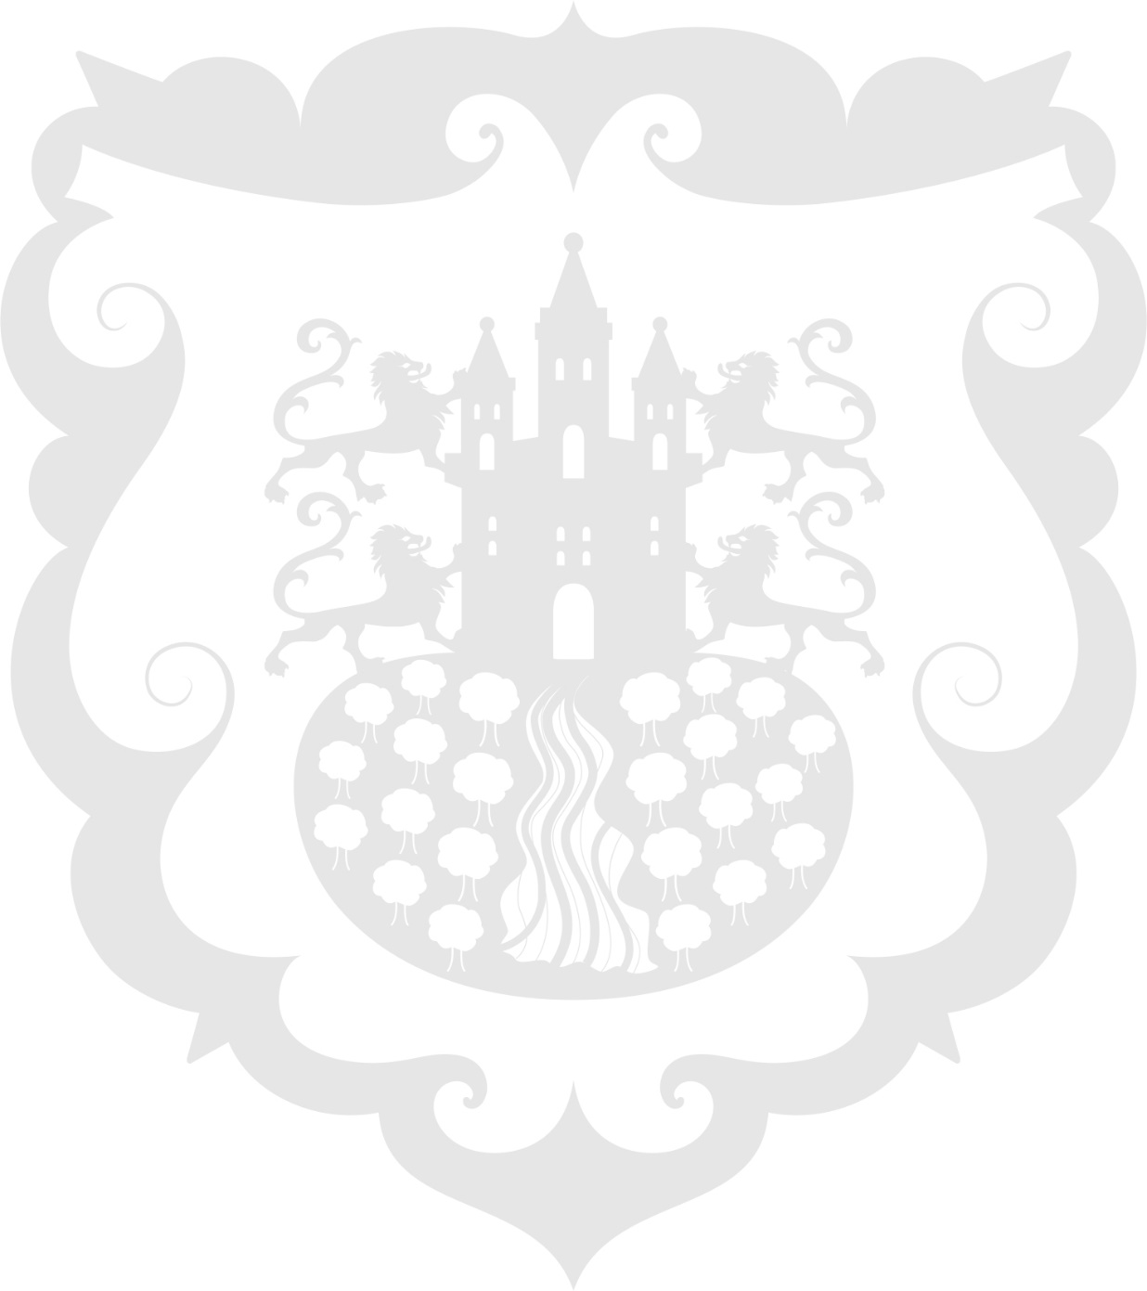

Luego de una jornada de deliberación y evaluación de las propuestas habilitadas a cargo de tres jurados expertos en diseño gráfico y externos a la Administración Municipal, se llevó a cabo la sesión de evaluación y selección en el marco de la convocatoria para el diseño de la imagen oficial de la Semana de la Juventud 2025.

Tras el análisis de las calificaciones otorgadas por cada jurado se determinó que la propuesta con seudónimo ‘NABIH’ obtuvo el puntaje más alto con un promedio de 94 sobre 100, resultando seleccionado como la imagen oficial de la Semana de la Juventud 2025.

“La Dirección Administrativa de Juventud abrió una convocatoria que busca la imagen anual de la Semana de la Juventud. Entonces, en este momento estamos junto a los tres jurados, la Personería Municipal y el Consejo Municipal de Juventud haciendo la selección de la nueva imagen (…) que este año tiene como eslogan: Creamos lo que Habitamos. Esta fue una convocatoria abierta para todos los jóvenes entre los 14 y los 28 años que residieran en Pasto o en sus 17 corregimientos”, dijo el coordinador de la Semana de la Juventud, José Argoty.

Por su parte, la jurado de elección en la Semana de la Juventud, Daniela Chinchajoa, precisó: “pudimos ver unas propuestas muy hermosas, es demasiado gratificante ver el talento de las juventudes. Hay que resaltar que nuestra ciudad está cargada de talento. Los invito a que sigan participando en este tipo de convocatorias”.

La Dirección Administrativa de Juventud agradeció la participación de las y los jóvenes creadores que enviaron sus propuestas, así como el compromiso del jurado calificador y los entes de control que garantizaron un proceso justo, transparente y participativo.